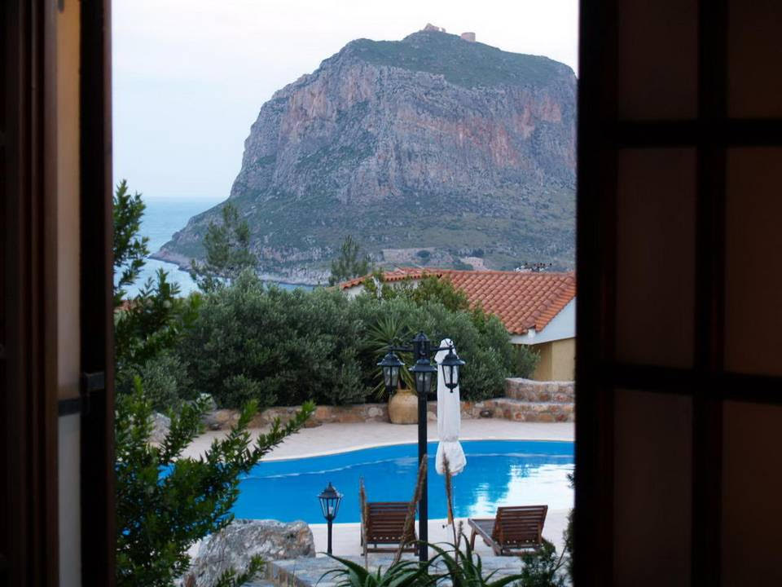

Une île superbe.

Entourée du bleu turquoise méditerranéen si joli

Sous un ciel azuré d'une douceur satinée inouïe,

Ce rocher solitaire est un mystère qui nous ébahit.

A l'approche du crépuscule, avec l'éclairage qui irradie

Le port et sur les flots, la route qui nous y conduit,

Le décor est d'une finesse et d'un charme ennoblis.

Le petit village fortifié s'étale de la mer assombrie

Par la profondeur des flots où le minéral plonge à pic,

Puis arpente sur la pente vers un demi sommet à l'abri

Du vent, face à l'astre de vie étincelant qui luit

Et fait miroiter sur la paroi rocheuse des ors brunis,

Des ambrés, des blancs, de légers éclats de gris.

Du sommet, les toits aux divers roses sont épanouis,

Ils submergent la déclinaison de leurs pétales en asymétrie.

Des escaliers en zigzag permettent d'accéder au pic.

En plein soleil le jaune des murs resplendit

Et le minéral au-dessus restitue des rouges et ocres exquis.

Les soutènements de pierres distillent leurs ambres avec magie.

Parfois des tons rosés baignent le tableau d'une douceur infinie.

Les ruelles étroites et escarpées sillonnent le village tout petit,

Partout de la pierre teintée de miels différents me ravit.

Un peu de végétation se fraie un passage dans le récif

Et rafraîchit de son ombre la venelle qui gravit

Vers la cime, la montée est dure mais de beauté emplie.

Marie Laborde, poétesse.

